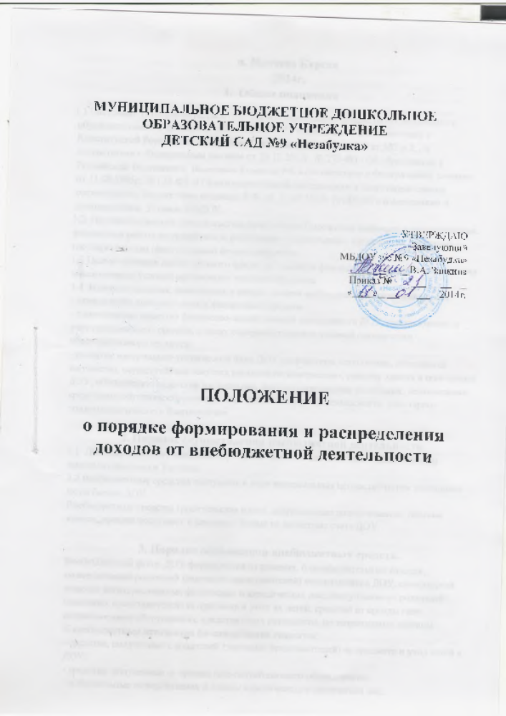

п. Матвеев Курган
2014г.
- Общие положения
  - Настоящее Положение разработано для муниципального бюджетного дошкольного образовательного учреждения детский сад №9 «Незабудка» в соответствии с Конституцией Российской Федерации, Гражданским кодексом РФ ст.582 п.2, , в соответствии с Федеральным законом от 29.12.2012г. № 273-ФЗ «Об образовании в Российской Федерации», Налоговым Кодексом РФ, в соответствии с Федеральным законом от 11.08.1995г. № 135-ФЗ «О благотворительной деятельности и благотворительных организациях» Бюджетным кодексом Р.Ф. от 31.07.1998г №145-ФЗ с изменениями и дополнениями, Уставом МБДОУ.
1.2. Под внебюджетной деятельностью в настоящем Положении понимается экономическая, финансовая работа по разработке и реализации экономических проектов, не связанных с государственным (федеральным) финансированием.
1.3 Целью создания внебюджетного фонда ОУ является финансовая поддержка обеспечения лицензионных условий организации учебного процесса.
1.4 Задачами создания, пополнения и использования внебюджетных средств являются:
- привлечение дополнительных финансовых средств;
- планирование развития финансово-хозяйственной деятельности ДОУ, использование и учет привлеченных средств, в целях совершенствования условий организации образовательного процесса;
- развитие материально-технической базы ДОУ посредством пополнения, обновления имущества, осуществления текущих расходов по содержанию, ремонту здания и помещений ДОУ, обеспечению педагогов наглядными, демонстрационными пособиями, техническими средствами обучения, обеспечение мер противопожарной безопасности, санитарно-эпидемиологического благополучия.

2. Порядок осуществления внебюджетной деятельности
1.1 ДОУ осуществляет внебюджетную деятельность в соответствии с действующим законодательством и Уставом.
2.2 Внебюджетные средства поступают в виде материальных ценностей путем постановки их на баланс ДОУ.
Внебюджетные средства (родительская плата, добровольные пожертвования, целевые взносы, аренда) поступают в денежной форме на расчетные счета ДОУ.

3. Порядок образования внебюджетных средств.
Внебюджетный фонд ДОУ формируется из целевых, благотворительных взносов, пожертвований родителей (законных представителей) воспитанников ДОУ, спонсорской помощи заинтересованных физических и юридических лиц, поступления от родителей (законных представителей) за присмотр и уход их детей, средства от аренды газо-потребляющего оборудования, средства иных источников, не запрещенных законом.
К внебюджетным источникам финансирования относятся:
- средства, полученные с родителей (законных представителей) за присмотр и уход детей в ДОУ;
- средства, полученные от аренды газо-потребляющего оборудования;
- добровольные пожертвования и взносы юридических и физических лиц.
МБДОУ принадлежит право собственности на денежные средства, имущество и иные объекты собственности, переданные ему физическими и юридическими лицами в форме дара, пожертвования или по завещанию, на продукты интеллектуального и творческого труда, являющиеся результатом его деятельности, а также на доходы от собственной деятельности и приобретенные на эти доходы от собственной деятельности и приобретенные на эти доходы объекты собственности.
Привлечение ДОУ дополнительных финансовых внебюджетных средств не влечет за собой снижение нормативов и абсолютных размеров финансирования ДОУ за счет средств учредителя.
Финансовые средства внебюджетного фонда ДОУ и материальные средства, приобретенные за счет использования внебюджетного фонда, используются строго ДОУ по его усмотрению, являются его собственностью и изъятию не подлежат.
ДОУ вправе продумывать, разрабатывать и осуществлять политику по увеличению привлекаемых внебюджетных средств в рамках действующего законодательства.
Управляющий совет, заведующий имеет право владеть оперативной информацией о поступлении средств, а также об использовании внебюджетных средств по материалам бухгалтерской отчетности.
Основными документами, определяющими распределение внебюджетных средств по статьям расходов, являются сметы. ДОУ самостоятельно разрабатывает смету внебюджетных средств.
ДОУ вправе отступать от утвержденной сметы расходов в случаях, если средств поступает менее (более), чем запланировано. Мотивированное обоснование расходов вне сметы предлагается заведующим на заседании Управляющего совета.

4. Порядок расходования внебюджетных средств.
Порядок расходования внебюджетных средств осуществляется в соответствии с установленными настоящим Положением приоритетами в следующей очередности:
Материально-техническое обеспечение учебного процесса, развитие МБДОУ;
- средства, полученные с родителей (законных представителей) за присмотр и уход детей в ДОУ расходуются на питание детей в ДОУ;
- добровольные пожертвования и взносы, аренда расходуются на приобретение мягкого инвентаря, посуды, игрушек, канцелярских принадлежностей, мебели, краски, хоз.товаров, моющих средств.
ДОУ совместно с педагогическим советом, Управляющим советом детского сада самостоятельно определяет направления, порядок использования внебюджетных средств, в том числе и их долю, направленную на содержание, ремонт и развитие материально-технической и учебно-материальной базы ДОУ.
В целях реализации демократических, государственно-общественных принципов управления решение о порядке использования внебюджетного фонда принимается на заседании педагогического совета ДОУ, Управляющим советом путем согласования сметы расходов.
Неиспользуемые в текущем году (квартале) финансовые средства внебюджетного фонда не могут быть изъяты или зачтены Учредителем в объеме финансирования на следующий год (квартал).

5. Контроль и ответственность
5.1 ДОУ, в лице заведующего несет ответственность в соответствии с действующим законодательством за целевое использование внебюджетного фонда, за своевременность оплаты счетов, в пределах средств, находящихся в его распоряжении.
Ежегодно (квартально) ДОУ представляет информацию о поступлении и использовании внебюджетных средств по статьям, запланированным в смете расходов, программе развития МТБ ДОУ.
5.3 Должностные лица, ответственные за выдачу информации, несут персональную дисциплинарную ответственность за своевременность, полноту и достоверность представляемых сведений.
Информация предоставляется;
- членам трудового коллектива;
- учредителю;
- родителям;
- на сайте учреждения;

